Jour | Travail à effectuer
Période 1
Heure :
Période 2
Heure :
Récréation
Période 3
Heure :
Diner
Période 4
Heure :
Récréation
Période 5
Heure :
Surveillances
 | Heure | Lieu | Si pluie
Entrée
Récréation AM
Diner
Récréation PM
Fin de la journée

Pour la fin de la journée…
Monter les chaises… oui non
À faire :
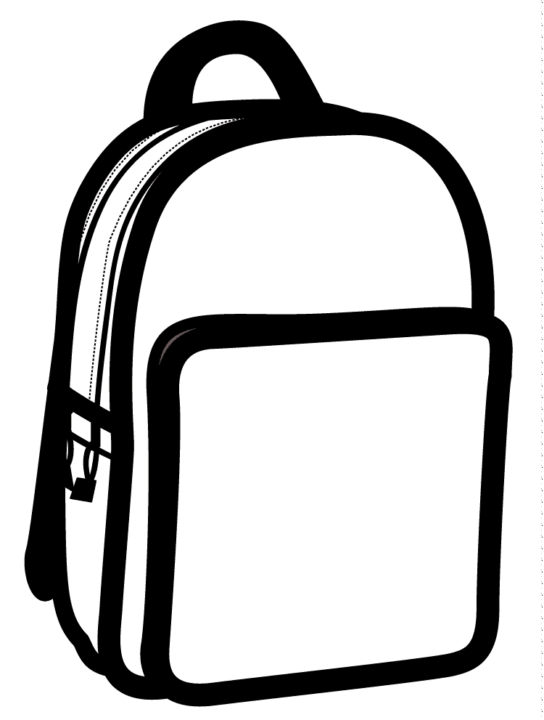À mettre dans le sac :
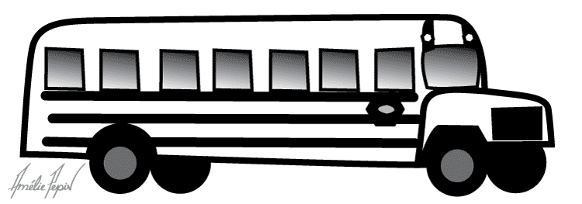Autobus :
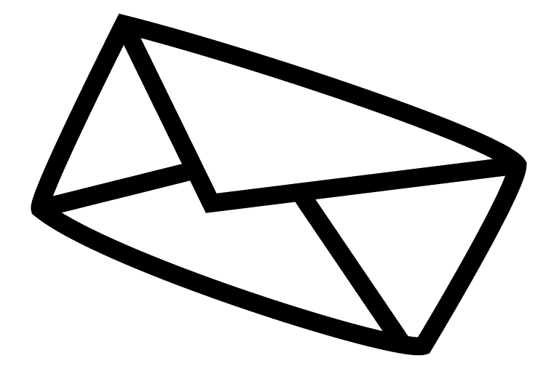Message important :

